- Podle vlastní fantazie doplňte neúplná souvětí. PL č.12

- Napište větné vzorce uvedených souvětí.

- Doplňte i, í / y, ý. Vyznačte základní skladební dvojice.

- Ke každému obrázku napište jednu větu v čase minulém.

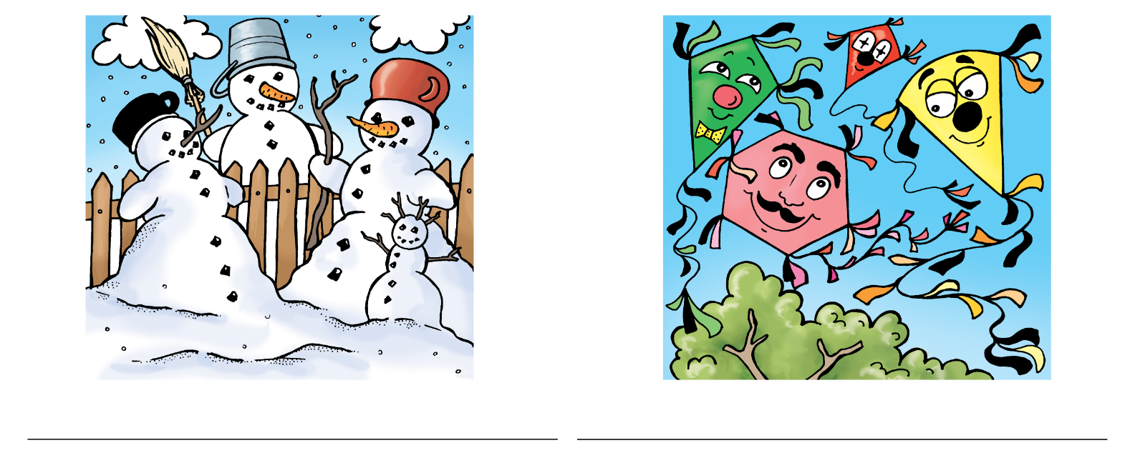

- K uvedeným podmětům vymýšlejte vhodné přísudky v čase minulém.
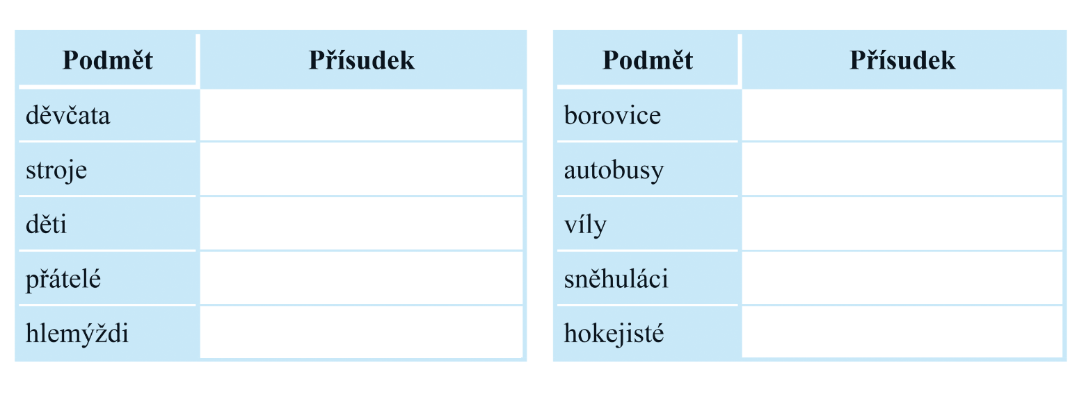
- Doplňte i, í / y, ý / a. Pravopis zdůvodněte.

- Doplňte i, í / y, ý. Najděte podmět a přísudek a vyznačte dvojitou svorkou základní skladební dvojice.
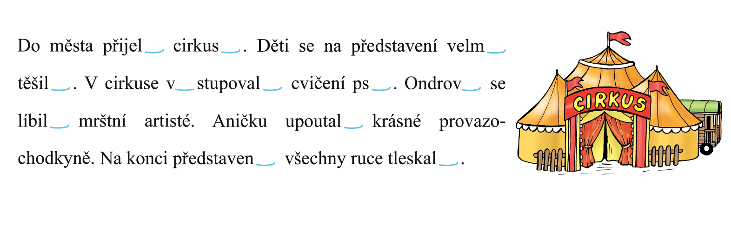

- Doplňte i, í / y, ý. Obrázek vybarvěte podle nápovědy.
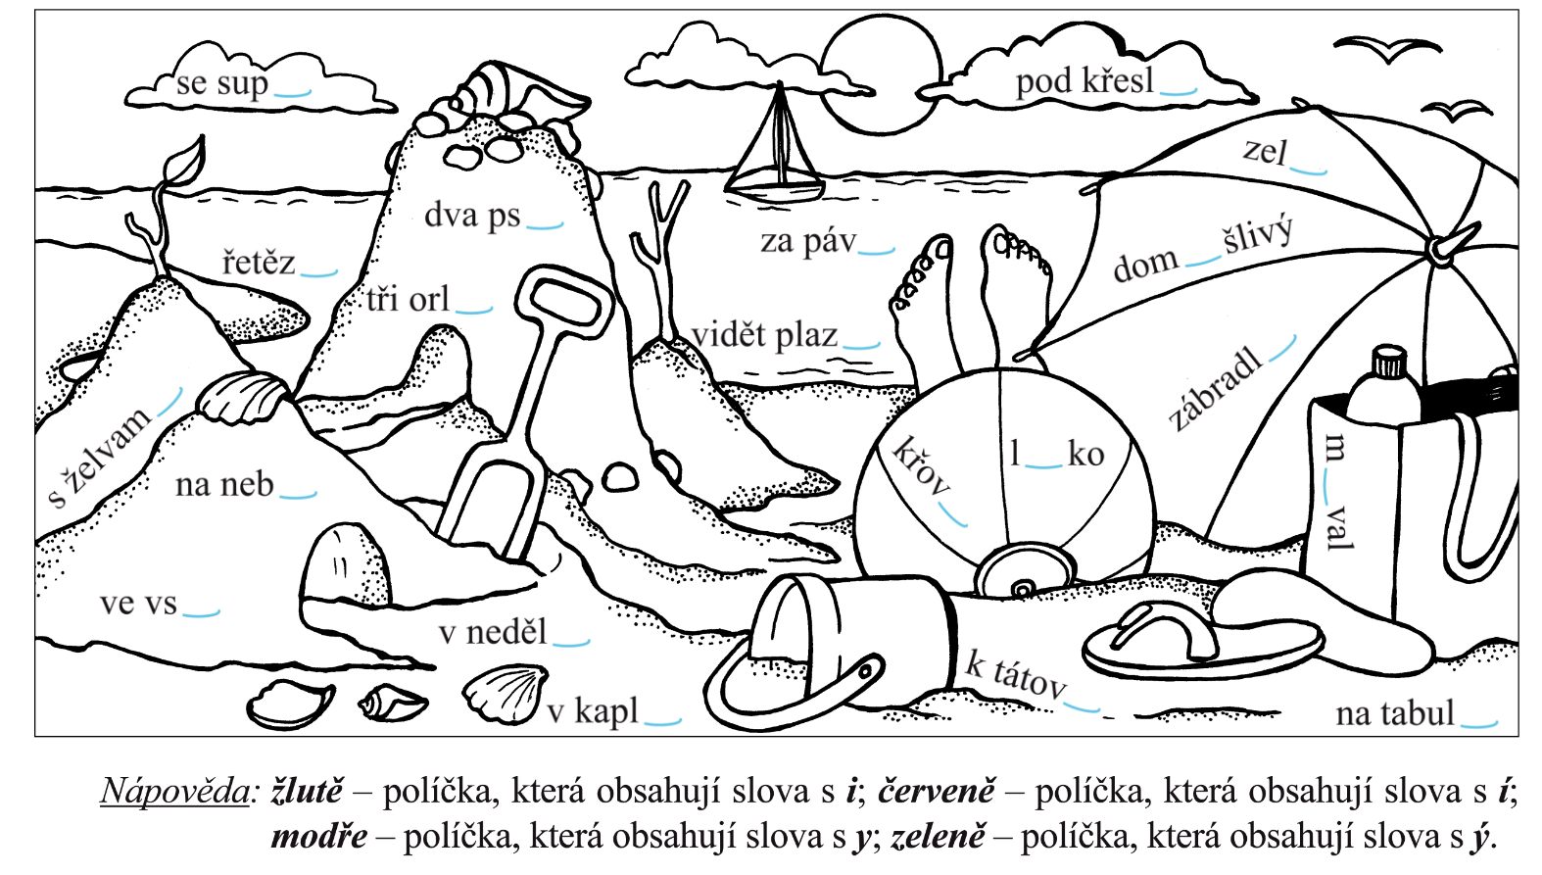

- Přečtěte si text a doplňte i, í / y, ý. Spočítejte věty a jejich počet zapište do kroužku.
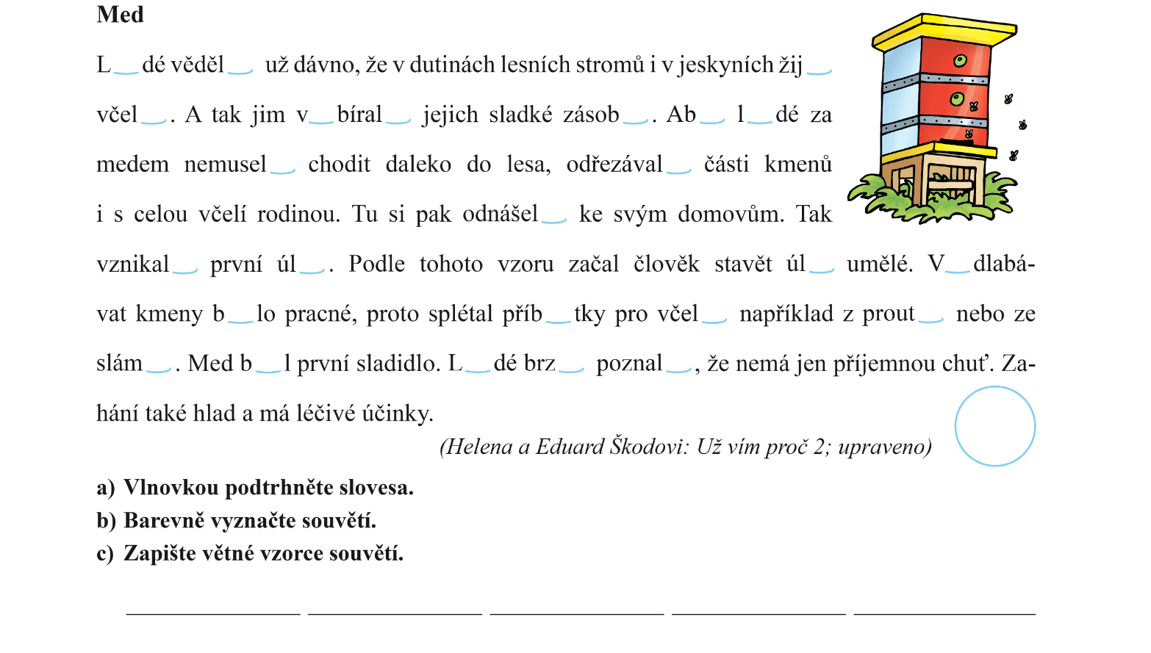
Nápověda: V souvětích podtrhněte více slovesných tvarů (podle počtu vět v souvětí). Souvětí zabarvěte
žlutě, je jich pět.

- Nejprve doplňte i, í / y, ý. Potom si přečtěte text a zjistěte, kolik mluvčích (postav) v ukázce hovoří. Jejich počet zapište do kroužku.
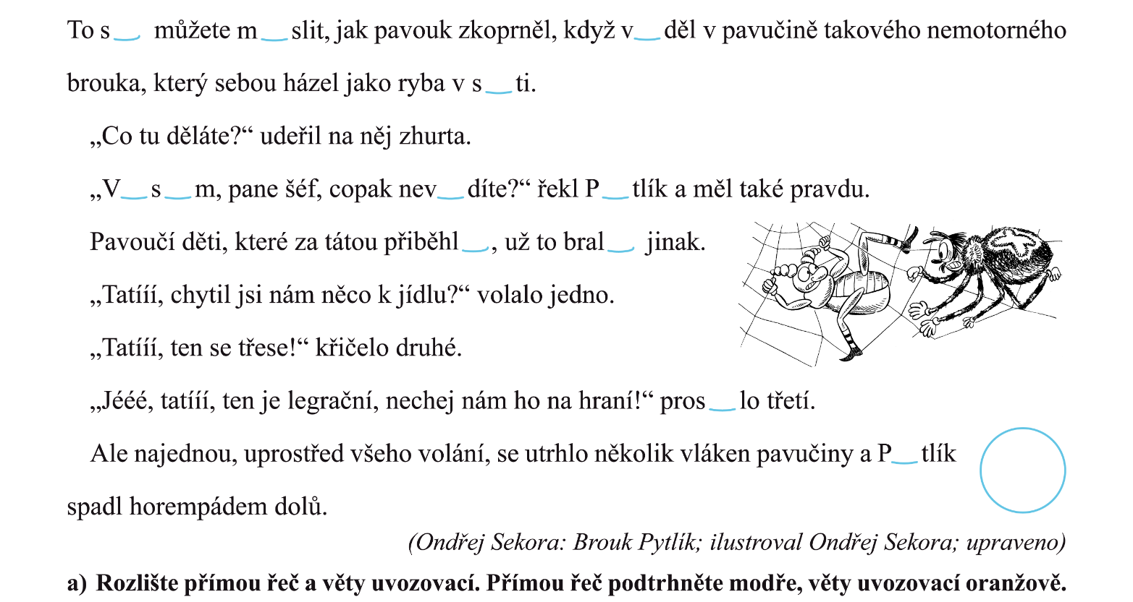
Nepřímou řeč nezabarvuj.

- Doplňte koncovky podstatných jmen.
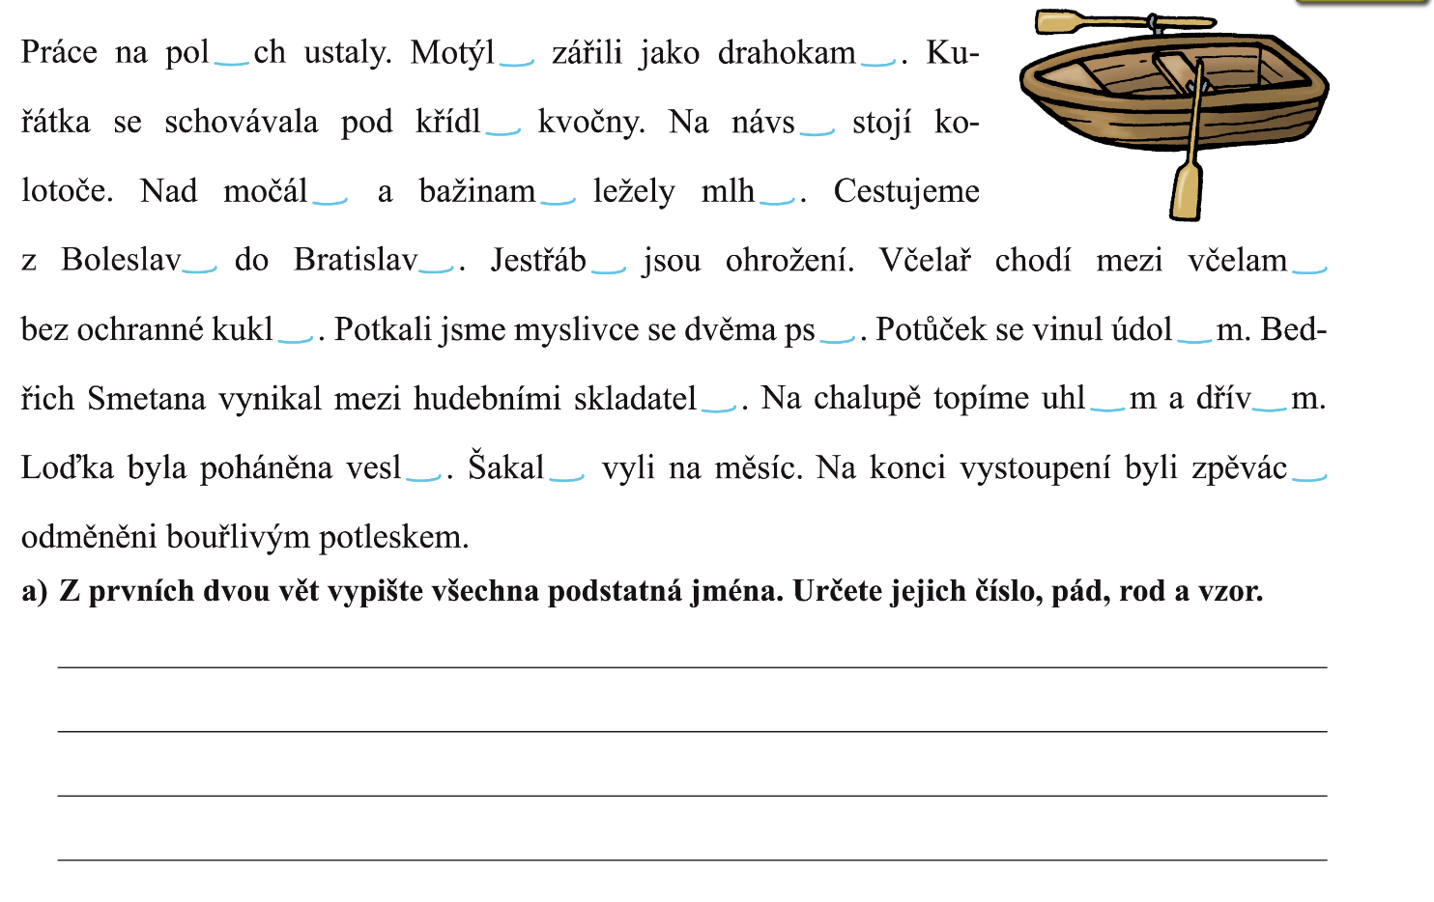
Rada: Každé podstatné jméno z prvních dvou vět napiš na samostatný řádek.

